ИНФОРМАЦИОННО-АНАЛИТИЧЕСКАЯ СПРАВКА
оперативно – служебной деятельности отдела МВД России по району Отрадное г. Москвы за 12 месяцев 2013 года.

Краткая характеристика и особенности обслуживаемой территории.

Район Отрадное г. Москвы является одним из самых крупных в Северо-Восточном административном округе г. Москвы, он занимает площадь 949 га. Количество проживающего населения составляет свыше 180000 человек. На территории района расположено 2 станции Московского метрополитена, по территории района проходит автомобильная магистраль федерального значения «Алтуфьевское шоссе». Особенность района – природно-парковые зоны вдоль Юрловского проезда, долина реки Лихоборки, сквер на улице Санникова. Достопримечательностью района Отрадное стал духовно-просветительский комплекс традиционных российских религий, который включает в себя православный храм, часовню, две мечети и синагогу. Противоречий между общественными и религиозными объединениями, органами местного самоуправления и охраны правопорядка нет.

Характеристика криминогенной обстановки в районе.

За 12 месяцев 2013 год в дежурную часть Отдела МВД России по району Отрадное поступило 35717 сообщения о происшествиях, что на 10,6 % больше, чем за аналогичный период прошлого 2012 года (31914).
Зарегистрировано 2214 преступлений, что на 9,6 % меньше (– 235) чем за аналогичный период прошлого года (2449).

По видам преступлений:
Отмечается увеличение зарегистрированных преступлений:
- особо тяжких преступлений – на 19,7 % с 71 до 85, из них лица установлены по 9 преступлениям, что составляет 10,6 % от общего числа зарегистрированных (АППГ – 11 (15,5%)), направлено в суд 24, что составляет 28,2 % (АППГ – 33 (46,5%)).
Увеличение по составам преступлений:
- умышленное причинение тяжкого вреда здоровью на 21,4 % с 14 до 17, из них лица установлены по 12 преступлениям, что составляет 70,6 % (АППГ – 8 (57,1%)), направлено в суд 14 преступлений, что составляет 82,4 % (АППГ – 6 (42,9%)),
- разбои на 19,4 % с 31 до 37, из них лица установлены по 13 преступлениям, что составляет 35,1 % (АППГ – 16 (51,6 %), направлено в суд 13 преступлений, что составляет 35,1 % (АППГ – 15 (48,4%)),
- мошенничества на 1 % с 215 до 217, из них лица установлены по 26 преступлениям, что составляет 12,0 % (АППГ – 23 (10,7 %)), направлено в суд 32 преступлений, что составляет 14,7 % (АППГ – 39 (18,1%)),
- незаконный оборот наркотиков на 38,5 % (с 104 до 144), лица установлены в 49 случаях, что составляет 34,0 % (АППГ – 33 (31,7%)), направлено в суд – 71, что составляет 49,3 % (АППГ-53 (51,0 %)).
Отмечается снижение зарегистрированных преступлений:
- тяжких преступлений на 2,3 % (с 433 до 423), из них лица установлены по 106 преступлениям, процент раскрываемости составил 25,1% (АППГ – 91(21,0%)), направлено в суд 110, что составило 26,0% (АППГ – 111 (25,6%)),
- преступлений средней тяжести на 4,6 % (с 847 до 808), из них лица установлены по 165 преступлениям, процент раскрываемости составил 20,4% (АППГ – 128 (15,1%)), направлено в суд 169, что составило 20,9 % (АППГ-129 (15,2%)),
- преступлений небольшой тяжести на 9,3 % (с 954 до 865), из них лица установлены по 209 преступлениям, процент раскрываемости составил 24,2% (АППГ-226 (23,7 %)), направлено в суд 258, что составляет 29,8 % (АППГ – 240 (25.2 %)),
- преступления общеуголовной направленности на 5,4 % с 2305 до 2181, из них лица установлены по 489 преступлениям, процент раскрываемости составил 22,4% (АППГ-456 (19,8 %)), направлено в суд 561, что составляет 25,7 % (АППГ – 513 (22.3 %)),
-преступления, совершенные в общественных местах на 12,2 % с 1595 до 1401,
- преступления, совершенные на улице на 21,1 % с 1434 до 1131.

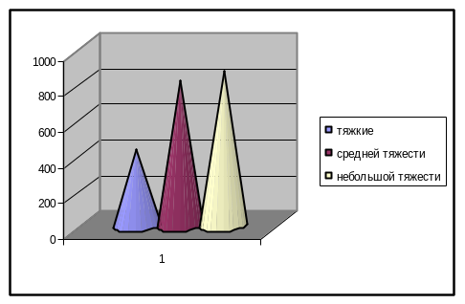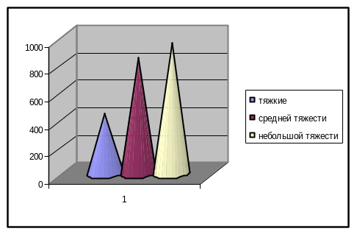
2013 г. 2012 г.

Снижение по составам преступлений:
- убийства на 50 % с 10 до 5, из них лица установлены по 5 преступлениям, процент раскрываемости составил 100 % (АППГ – 3 (30 %)), направлено в суд - 7, что составило 140 % (АППГ – 6 (60 %)),
- кражи на 11,0 % с 1478 до 1315, из них лица установлены по 267 преступлениям, процент раскрываемости составил 20,3 % (АППГ – 274 (18,5 %)), направлено в суд - 256, что составило 19,5 % (АППГ – 267 (18,1 %)),
- квартирные кражи на 20,5 % с 83 до 66, из них лица установлены по 6 преступлениям, процент раскрываемости составил 9,1 % (АППГ – 6 (7,2 %)), направлено в суд -6, что составило 9,1 % (АППГ – 7 (8,4 %)),
- кражи транспортных средств на 6,7 % с 195 до 182, из них лица установлены по 7, что составило 3,8 % (АППГ – 13 (6,7 %)), направлено в суд 6, что составило 3,3 % (АППГ – 15 (7,7 %)),
- неправомерное завладение автотранспортом на 47,6 % с 42 до 22, из них лица установлены по 7, что составило 31,8 % (АППГ – 11 (26,2 %)), направлено в суд 7, что составило 31,8 % (АППГ – 11 (26,2 %)),
- грабежи на 4,6 % с 174 до 166, из них лица установлены по 40, что составило 24,1% (АППГ – 42 (24,1 %)), направлено в суд 37, что составило 22,3 % (АППГ – 43 (24,7 %)),
- хулиганство на 11,1% с 9 до 8, из них лица установлены по 3, что составило 37,5% (АППГ – 2 (22,2 %)), направлено в суд 3, что составило 37,5 % (АППГ – 1 (11,1 %)),

2013 г.
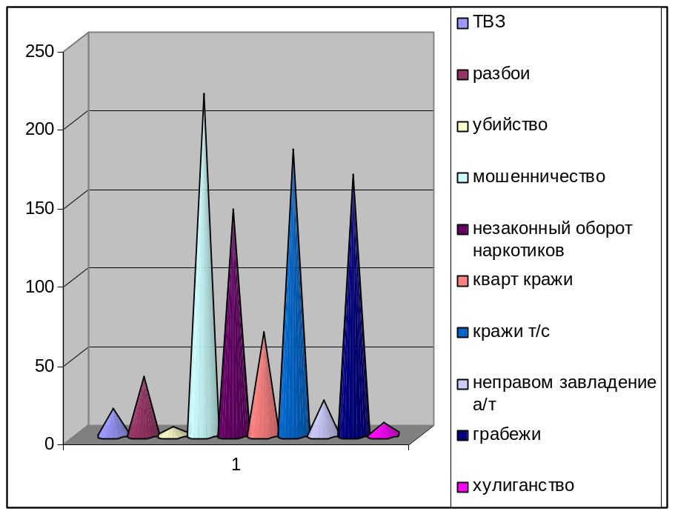
2012 г.
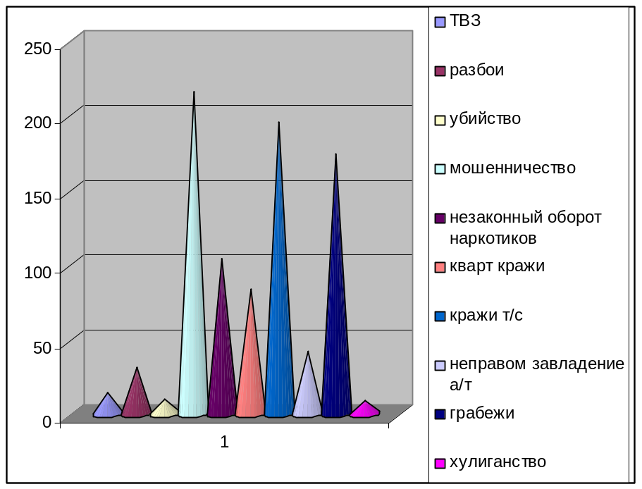

Преступления, связанные с незаконным оборотом оружия:
Всего зарегистрировано 4 (АППГ-5),
Лица установлены по 3 (АППГ-1),
Направлено в суд 2 преступления (АППГ-2).
За 12 месяцев 2013 года слабая работа велась в направлении раскрытия таких преступлений, как притоны. За указанный период времени сотрудниками Отдела выявлено и раскрыто 4 преступления по ст. 232 УК РФ (3 преступления сотрудниками УУП (1-Садовников, 2-Антипов) 1- ОУР Емельянов), три из которых направлены в суд, 1 преступление планируется направлению в суд в январе 2014 года. По ст.ст. 241, 322 УК РФ сотрудниками Отдела не выявлено ни одного преступления.
Процент раскрываемости по преступлениям общеуголовной направленности составил 25,7 % (АППГ-22,3%) (УВД – 31,3) (АППГ-25,4%), по тяжким и особо тяжким – 26,4 % (АППГ-28,6%) (УВД – 30,2) (АППГ-28,8%)
Лица установлены по 489 преступлениям (АППГ – 456), по тяжким и особо тяжким – 115 (АППГ – 102).
Всего сотрудниками Отдела раскрыто 561 преступление, что на 8,6% больше, чем за аналогичный период прошлого года (513), нагрузка на одного сотрудника ОМВД составила 2,7 (АППГ – 2,5); по тяжким и особо тяжким – 134 (АППГ – 144), нагрузка на одного сотрудника составила 0,7 (АППГ – 0,7).

Административная практика:

За двенадцать месяцев 2013 (в АППГ – 2012) сотрудниками ОМВД России по району в сфере административного законодательства проделана следующая работа:
так, к административной ответственности привлечено всего 7828 (АППГ – 7414) граждан. Нагрузка на одного сотрудника ОМВД, из числа сотрудников, в чьи обязанности входит данное направление деятельности, составила 9,7 протокола в месяц. Сумма наложенных штрафов в текущем году составила 1464300 руб., (АППГ – 1394500 руб.); взыскано штрафов на сумму 1080200 руб., (АППГ – 1139300 руб.). Общий процент взыскиваемости штрафов составил 84% (АППГ – 85,3%)
Направлено в УФМС 190 материалов об административных правонарушениях.
Направлено на рассмотрение по подведомственности 1019 материалов (АППГ – 891).
Принятыми мерами по протестам из прокуратуры прекращено 17 материалов (АППГ – 48). Всего в текущем году прекращено 51 административных материалов (АППГ – 134).
С целью взыскания штрафов в отчетном периоде в службу судебных приставов исполнителей направлено 160 материала об административных правонарушениях (АППГ – 747).

Административный надзор.
В целях реализации и в обеспечение выполнения требований приказа МВД России от 08 июля 2011 года №818 «о порядке осуществления административного надзора за лицами, освобожденными из мест лишения свободы в Отделе МВД России по району Отрадное г. Москвы заведено отдельное делопроизводство, зарегистрированное за №3/49 т.1,2 «Об административном надзоре за лицами, освобожденными из мест лишения свободы
На учете состоит 178 человек (формально, подпадающие под административный надзор), освобожденных из мест лишения свободы, имеющих непогашенную судимость, за совершение тяжкого или особо тяжкого преступлении, при рецидиве преступления, умышленного преступления в отношении несовершеннолетнего.
С момента введения Федерального Закона от 06 апреля 2011 года №64-ФЗ «Об административном надзоре за лицами, освобожденными из мест лишения свободы» всего было поставлено под административный надзор 46 человек, из них по инициативе ОМВД-20, по инициативе учреждения-26. Снято с административного надзора 12 человек: погашение судимости-3, в связи со смертью-1, переезд-2, окончание срока административного надзора-3, арест-3.

Участие служб в раскрытии преступлений:

Участковыми уполномоченными полиции за 12 месяцев 2013 года раскрыто 175 преступлений (АППГ – 150) + 25 преступлений. Нагрузка на одного участкового уполномоченного составила – 3,8 при нагрузке по УВД – 5,4 – это 14 место по УВД.
По штату: 47, из них:
Начальник ОУУП: - 1
Зам. начальника ОУУП: - 1
По списку: - 45, из которых 10 сотрудников, то есть 22,2 % имеют стаж работы в должности менее 1 года.
Вакансия УУП: -0
Организация работы УУП по административной практике
За 12 месяцев 2013 года службой участковых уполномоченных полиции за нарушение административного законодательства к административной ответственности привлечено - 4150 (АППГ- 3893) из них:
В данном направлении деятельности нагрузка на одного участкового уполномоченного составила 92,2 протокола в год или 7,7 протокола в месяц.

Уголовным розыском раскрыто 171 преступления (АППГ- 201) – 30 преступлений 10 место по УВД, нагрузка на одного сотрудника составила – 6,8 при нагрузке по УВД – 4,8.
В настоящее время штатная численность сотрудников уголовного розыска составляет 26 сотрудников, в наличии 19 сотрудников, из них: 7 сотрудников имеют стаж работы в ОУР менее 1 года (из них 3 сотрудника не прошли первоначальную подготовку). За 12 месяцев 2013 года 1 сотрудник уголовного розыска уволен из органов внутренних дел, 8 сотрудников уголовного розыска переведены на службу в другие подразделения ГУ МВД России по городу Москве. Как негативный фактор стоит отметить отсутствие должного опыта работы у сотрудников в подразделении уголовного розыска.

Сотрудниками отдельной роты ППСП раскрыто 46 преступлений (АППГ - 50) – 4 преступления, 10 место по УВД. Нагрузка на одного полицейского составила 0,88 нагрузка по УВД – 0,7.
По штату в ОР ППСП – 52 сотрудника, по списку – 50 сотрудников, 2 вакансии полицейских-водителей.

Сотрудниками ОДН по штату сотрудников ОДН- 9, по списку – 9, некомплекта нет, 2 в декретном отпуске, фактически работает 7 человек.
согласно данным ИЦ УВД сотрудниками ОДН в т.п. 2013 г. раскрыто 4 преступления (2012г.-8) -ст. 158 ч.2-2, 159-2 УК РФ, направлено в суд -3.
На территории района зарегистрировано 25 общественно - опасных деяний, совершенных несовершеннолетними, не достигшими возраста привлечения к уголовной ответственности на момент совершения преступления (АППГ-14).
По итогам работы за 12 месяцев 2013 г. наблюдается положительная динамика в работе по постановке на проф. учет несовершеннолетних правонарушителей и групп подростков противоправной направленности. Так, за текущий период 2013г. выявлено и поставлено на учет:
- 213 несовершеннолетних правонарушителей (АППГ-210), из них по службам: ОДН-211 (АППГ-210), ОУР-0 (АППГ-0), УУП-2 (АППГ-0).
- 22 группы подростков противоправной направленности (АППГ-14). Все группы выявлены по информации ОДН, данные результаты свидетельствует о недостаточной оперативной осведомленности сотрудников уголовного розыска о намерениях несовершеннолетних правонарушителей, со стороны которых можно ожидать совершения преступлений, а также о слабом взаимодействии уголовного розыска и инспекторов по делам несовершеннолетних.
Несмотря на снижение количества выявленных неблагополучных родителей, количество материалов, подготовленных и направленных в суд на лишение, ограничение родительских прав увеличилось с 18 до 21. Лишено 10 родителей (АППГ -5).
По состоянию на 01.01.2014 г., на профилактическом учете ОДН состоит:
- 138 несовершеннолетних правонарушителей (АППГ – 194), из них: – 103 учащийся школ (АППГ – 100), 34- учащихся других учебных заведений (АППГ – 50), судимых – 1 (АППГ-2), все осуждены условно, что АППГ.
- 136 неблагополучных родителей (АППГ –141), количество н/летних детей, проживающих с родителями, отрицательно влияющими на них – 184 (АППГ – 228), из них: состоящих на учете в ОДН –13 (АППГ-10);
- 13 групп противоправной направленности (АППГ – 15), из них: антиобщественных – 9 (АППГ – 5 антиобщественных и 10 преступных). Количество участников, входящих в состав групп составляет 32 человека (АППГ-41), несовершеннолетние, учащиеся образовательных учреждений-27(АППГ-28), учащихся других образовательных учреждений – 5 (АППГ-13).
За истекший период 2013 г. увеличилось количество несовершеннолетних правонарушителей, доставленных в дежурную часть Отдела с 450 до 528, что на 78 больше, из них по службам: ОДН-312 (АППГ-315), ОУР-14 (АППГ-8), УУП-26 (АППГ-11), ППСП – 150 (АППГ-101), ГНР-2 (АППГ-2), другие службы-24 (АППГ-13).
Из общего количества доставленных несовершеннолетних, помещено:
- в лечебно-профилактические учреждения г. Москвы – 156 (АППГ-108), что на 48 больше.
- в ЦВСНП-27 (АППГ-27).
За 12 месяцев 2013 года выявлено 21 случай розничной продажи несовершеннолетним алкогольной продукции в торговых точках, в 2012 году за аналогичный период было выявлено 11 таких случаев.
Администрация торговых точек и продавцы привлечены к административной ответственности, предусмотренной ст. 14.16 КоАП РФ с наложением административного штрафа в размере 30 тысяч рублей. Повторных случаев выявлено не было, в связи, с чем привлечь к уголовной ответственности по ст. 151 УК РФ не представилось возможным, что аналогично прошлому периоду.

Сотрудниками ГЛРР принято 2330 заявлений граждан, состоит на учете 7294 владельца гражданского оружия, из них : 520- охотничьего нарезного оружия, 4412 – охотничьего гладкоствольного оружия, 2362 – оружия самообороны. С просроченными сроками перерегистрации оружия -135 человек, что составляет 1,9 % от общего числа владельцев оружия. Составлено за 12 месяцев 2013 года 472 административных протокола, из них на владельцев оружия – 389. Временно изъято гражданского оружия – 80 единиц, из них: гладкоствольного - 30, газового и оружия самообороны – 48, нарезного – 2.
На учете состоит 360 объектов ЧОО, проведено проверок – 2259, из них сотрудниками ГЛРР – 235. Привлечено граждан к административной ответственности по ч. 4 ст. 20.16 – 83, из них сотрудниками ГЛРР – 46.
В ходе проведения работы по исполнению государственных функций обеспечения дактилоскопической регистрации по вопросу получения удостоверения частного охранника было принято 47 граждан.
За 12 месяцев 2013 года было проведено 2330 бесед с гражданами по вопросу оборудования своих квартир охранными сигнализациями ПЦН УВО, в ходе которых получено 4 заявления, поставлено под охрану 2 квартиры.

Раскрытие и расследование преступлений.

В производстве отдела дознания в истекшем периоде находилось в производстве 1024 уголовных дела (АППГ – 1128), направлено в суд 185 уголовных дел на 232 эпизода (АППГ – 154 на 192 эпизода). Прекращено 8 уголовных дел (АППГ- 7). Фактов прекращения уголовных дел за отсутствием события или состава преступления не допущено. Возвращено для производства дополнительного дознания 1 уголовное дело (АППГ-3) и пересоставления обвинительного акта – 2 уголовных дела (АППГ-2). Окончено уголовных дел свыше УПК – 58 (АППГ-50). Приостановлено уголовных дел по п. 1 ч. 1 ст. 208 УПК РФ – 754 (АППГ-810), по п. 2 ч. 1 ст. 208 УПК РФ – 8 уголовных дел (АППГ – 11), по п. 3 ч. 1 ст. 208 УПК РФ – 1 (АППГ-0), по п. 4 ч. 1 ст. 208 УПК РФ – 2 (АППГ-2) . Следует отметить, что 18 уголовных дел были возобновлены из ранее приостановленных (АППГ-12). Сократилась штатная численность сотрудников ОД с 15 до 12.
Нагрузка на одного дознавателя по оконченным делам составила 16,1 (по УВД – 14,2).
Остаток неоконченных дел с личностью на начало отчетного периода – 20 дел на 25 эпизодов.

В производстве следственного отдела в истекшем периоде находилось 1403 уголовных дела (АППГ – 1508), возбуждено уголовных дел – 1087 (АППГ – 1088), направлено в суд 138 уголовных дел на 234 эпизода (АППГ – 129 на 178 эпизодов), в отношении 149 обвиняемых (АПГ – 147). Прекращено 4 уголовных дела (1-амнистия, 2-срок давности, 1 – в связи с отсутствием события преступления в отношении неустановленного лица (АППГ – 1 – примирение сторон). Фактов прекращения уголовных дел в отношении конкретных лиц за отсутствием события или состава преступления не допущено. Возвращено для производства дополнительного следствия 2 уголовных дела (АППГ – 2), для пересоставления обвинительного заключения – 1 уголовное дело (АППГ – 1). Окончено уголовных дел свыше УПК – 42 (АППГ – 22). Приостановлено уголовных дел по основаниям п. 1 ч. 1 ст. 208 УПК РФ – 1184 (АППГ – 1082), по п. 2 ч. 1 ст. 208 УПК РФ – 5 уголовных дел (АППГ – 2), по п. 3 ч. 1 ст. 208 УПК РФ – 0 уголовных дел (АППГ – 1), по п. 4 ч. 1 ст. 208 УПК РФ – 3 уголовных дела (АППГ – 3). Отменено прокурором 1 постановление о возбуждении уголовного дела, вынесенное следователем (АППГ – 3).
Нагрузка на одного следователя по оконченным делам составила 8,4 (по УВД – 6,6).
Остаток неоконченных дел с личностью на начало отчетного периода – 25 дел на 51 эпизод.
Всего в истекшем периоде было направлено в суд преступлений общеуголовной направленности 561 (АППГ – 513), из них тяжких и особо тяжких 134 (АППГ – 144).
Всего в истекшем периоде было направлено в суд преступлений общеуголовной и экономической направленности 583 (АППГ – 638), из них тяжких и особо тяжких 144 (АППГ – 246).

Декриминализации объектов потребительского рынка.
На территории оперативного обслуживания отдела МВД России по району Отрадное г. Москвы расположено два объекта оптово-розничной торговли:
- ОАО «Оптовый продуктовый рынок Отрадное» по адресу: г. Москва, ул. Сигнальный пр-д, д.16 стр.3.
- ЗАО «Отрадное» по адресу: г. Москва, ул. Сигнальный пр-д д.16 стр.20.
За 12 месяцев 2013 года в целях декриминализации объектов потребительского рынка проведено 68 проверок, из них: 38 своими силами, 21 профилактическое мероприятие и 10 с участием служб и подразделений ГУ МВД России по г. Москве и УВД по СВАО ГУ МВД России по г. Москве. Сотрудниками ОР ППСП и ОУУП Отдела МВД России по району Отрадное, совместно с ОЭБ и ПК, УФМС СВАО по району Отрадное г. Москвы было проведено 15 проверочных мероприятий по вышеуказанным адресам.
В результате проведенных мероприятий всего было выявлено и доставлено в дежурную часть Отдела более 430 иностранных граждан, из них привлечены к административной ответственности по ст.18.8 ч.3 КРФоАП – 39 человек, ст.18.9 ч.3,4 КРФоАП – 4 человека, ст.18.10 КРФоАП - 5 человек, остальные граждане поставлены на учет в НОРИ Отдела МВД России по району Отрадное г. Москвы.

Работа с кадрами и служебная дисциплина

По штату в Отделе МВД России по району Отрадное г. Москвы 216 единиц (офицерский состав – 146, рядовой состав – 59, вольнонаемные - 11), по списку – 211 единиц. Некомплект составляет – 5 единиц (ОУР – 3, УУП - 2). Принято с начала года 19 сотрудников, прибыло переводом – 6, уволено – 7, откомандировано – 16, прикомандировано - 6.
Анализ состояния служебной дисциплины и законности за прошедший период 2013 года показывает, что принимаемые меры по профилактике нарушений служебной дисциплины и законности в службах и подразделении в целом способствовали снижению количества сотрудников, привлеченных к дисциплинарно ответственности. Так по итогам 12 месяцев 2013 года к дисциплинарной ответственности было привлечено 55 сотрудников (АППГ – 62), фактов нарушения дисциплины – 94 (АППГ – 105), из них ОУР – 3, ОУУП – 43, ОД – 9, ДЧ – 11, Руководство – 16, ОР ППСП – 6, комендантская группа – 3, тыл – 1. В основном это несоблюдение учетно-регистрационной дисциплины, дисциплины, выразившейся в нарушениях форменного обмундирования и соблюдений ПДД.

Состояние учетно-регистрационной дисциплины.

Всего за 12 месяцев 2013 года на территории Отдела МВД России по району Отрадное г. Москвы зарегистрировано 12283 (АППГ-11572) преступлений, из них по 1869 (АППГ-1999) возбуждены уголовные дела, по 9250 (АППГ-8553) сообщениям и заявлениям принято решение об отказе в возбуждении уголовного дела.
За истекший период 2013 года Бутырской межрайонной прокуратурой г. Москвы возбуждено 107 уголовных дела из материалов об отказе в возбуждении уголовного дела вынесенных сотрудниками Отдела (АППГ - 94). Из них по нашей инициативе – 32 (АППГ-18). В основной массе это кражи – 48, мошенничества – 36.

Оценка деятельности ОМВД по району Отрадное.
В соответствии с критериями оценки оперативно-служебной деятельности предусмотренными приказом МВД России от 26.12.2011 года № 1310 деятельность Отдела оценена с общей эффективностью в 2410,54 что выше средней по УВД – 2154,30.

Основными задачами Отдела в 2014 году будут являться:
- повышение доверия граждан к органам внутренних дел, повышение открытости деятельности и уровня взаимодействия с гражданским обществом;
- повышение эффективности обеспечения охраны общественного порядка и общественной безопасности, усиление борьбы с преступностью, предупреждение и пресечение тяжких и особо тяжких преступлений, выявление и задержание лиц, причастных к незаконному обороту наркотических средств, огнестрельного оружия, боеприпасов, взрывчатых веществ, содержанию притонов, борьба с нелегальной миграцией;
- соблюдение установленного порядка приема, регистрации и разрешения заявлений, сообщений и иной информации о происшествиях, укрепление учетно-регистрационной дисциплины;
- повышение уровня требований к отбору кадров для прохождения службы в органах внутренних дел, совершенствование профессионально-нравственного воспитания, укрепление служебной дисциплины и законности личного состава.

Начальник штаба Отдела МВД России
по району Отрадное г. Москвы
подполковник внутренней службы Е.Г. Попова

